 | Istituto Omnicomprensivo“Montefeltro”  I.C. “A.Battelli” – I.I.S. “M.Vannucci”  Via Giusti - 61028 SASSOCORVARO (PU)  Tel. 0722-76137 – Fax 0722-76261 - C.F. 82006010415  E-mail: omnicomprensivo.montefeltro@provincia.ps.it  Posta certificata: psis00100b@pec.istruzione.it  Sito web: http://www.iis-montefeltro.it | 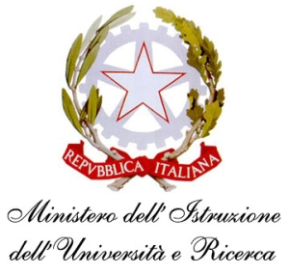

Comunicazione n. 418 Sassocorvaro, 03/06/2014

Ai docenti della Scuola dell’Infanzia

Oggetto: ADEMPIMENTI DI FINE ANNO SCOLASTICO

- REGISTRI PERSONALI
Tutti i Registri personali, debitamente compilati a penna in ogni parte e firmati, devono essere consegnati in Segreteria Didattica entro il 05/07/2014 con termine effettivo dell’attività didattica il 30/06/2014.

- RELAZIONI FINALI di SEZIONE

Copia della Relazione va allegata al Registro (blu) della programmazione e una copia in Segreteria Didattica.

- RELAZIONI FINALI dei PROGETTI

Copia delle Relazioni dei progetti realizzati nell’anno in Segreteria Contabile (AA Paleani Stefania).

IL DIRIGENTE SCOLASTICO
(Dott.ssa Anna Maria Marinai)

AMM/uff.did.sp

